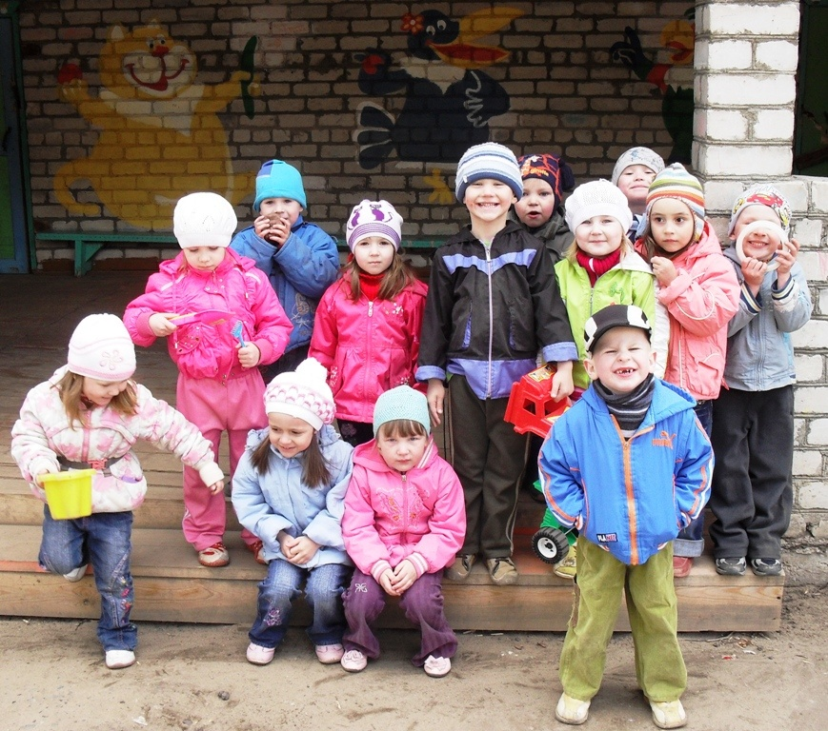
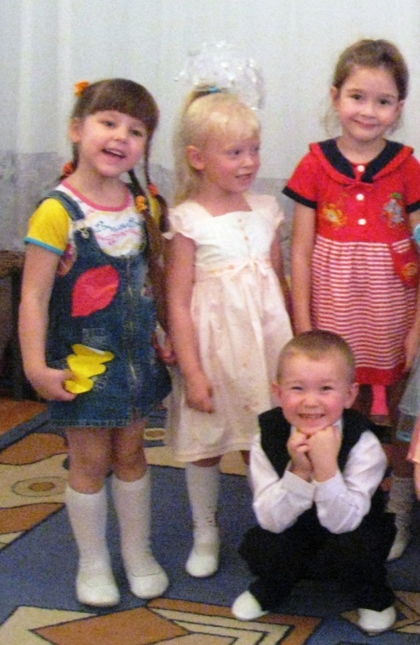
ДЕТИ - радость ГОСУДАРСТВА,
Настоящее богатство.
Их воспитывать должны,
Как надежду для страны.

Есть дошкольное хозяйство,
Детский сад –
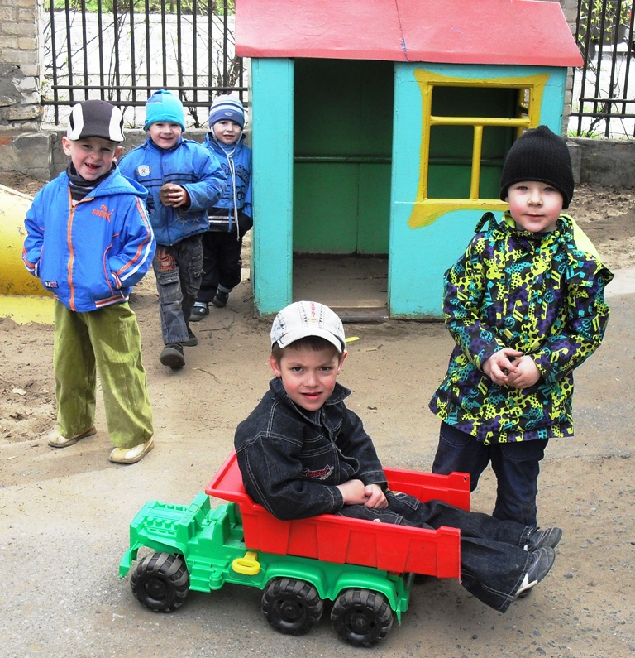
ребячье счастье.
Там проходит ребятня
Все уроки бытия.

День за днем идет ученье,
Что-то вроде приключенья.
Дети счастливы, цветут,
В детский сад гурьбой идут.
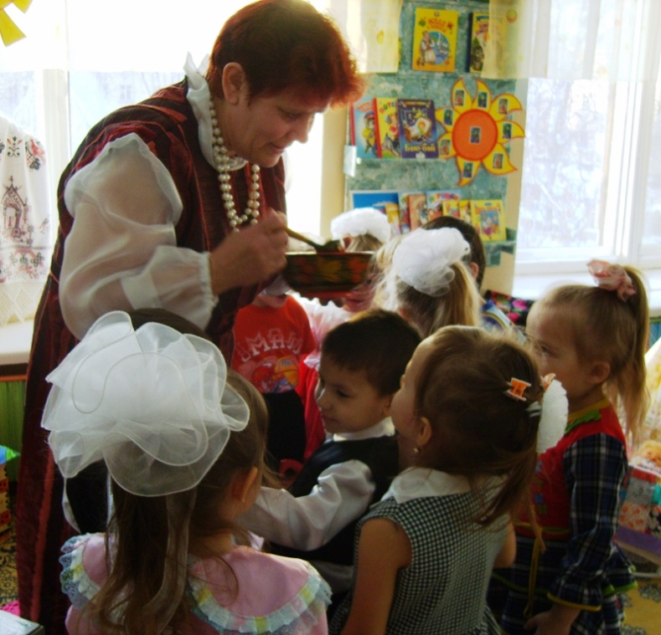
Кто расскажет обо всём:
Отчего бывает гром,
Как работают заводы,
И какие там станки,
И о том, как садоводы
Разбивают цветники,
И про север, и про юг,
И про всё, что есть вокруг,
И про уголь, и про газ,
Про тайгу и про Кавказ,
Про медведя, про лису
И про ягоды в лесу?
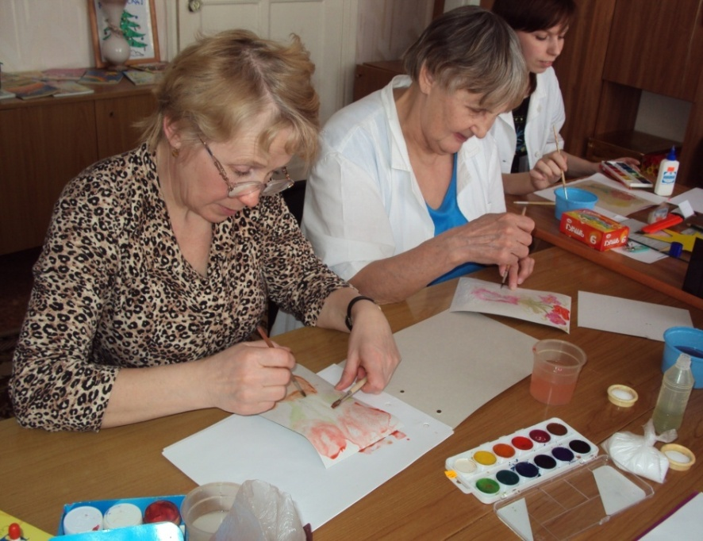
Кто научит рисовать,
Строить, шить и вышивать,
Усадив ребят в кружок,
Прочитает им стишок,
Скажет: «Выучите сами,
А потом прочтите маме»?
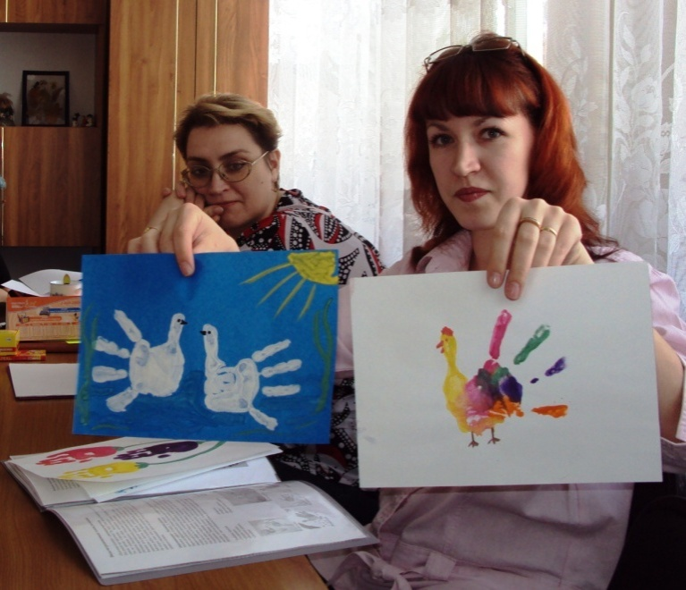

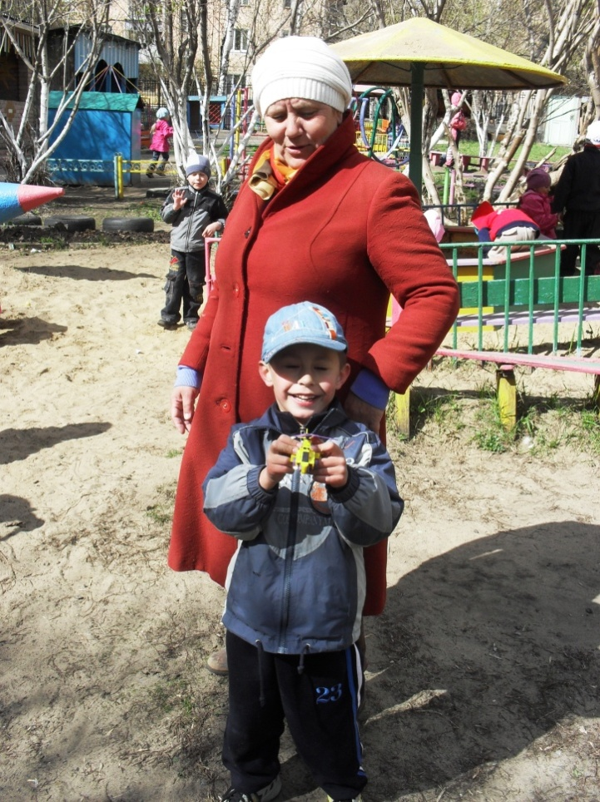
Кто сейчас же разберется,
Почему Данил дерется,
Почему у Гали с Ниной
Он матрешку отнимал,
Почему слона из глины
Гоша сразу поломал?
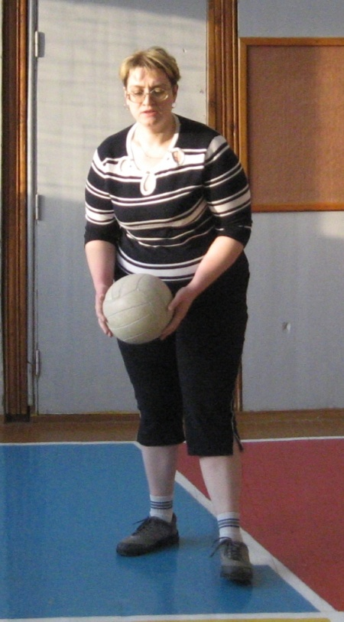

Как вести себя и кушать,
Чтоб здоровье не нарушить.
Как спортивный вид иметь,
Все болезни одолеть.
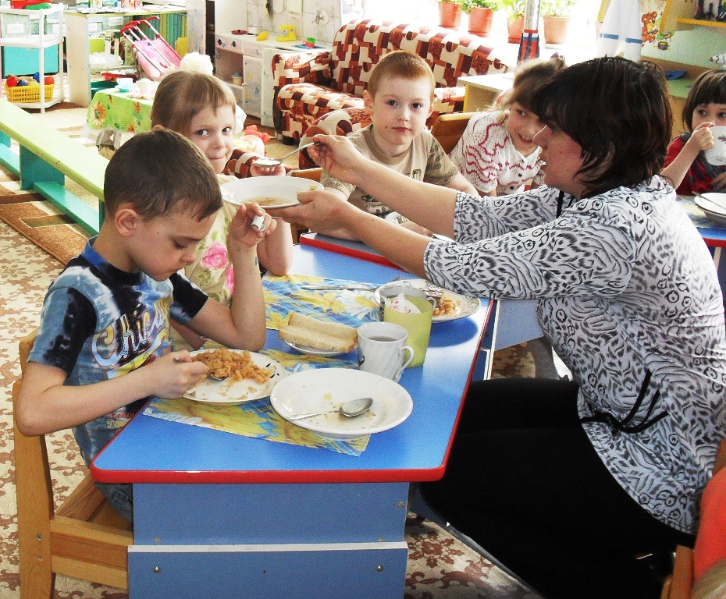
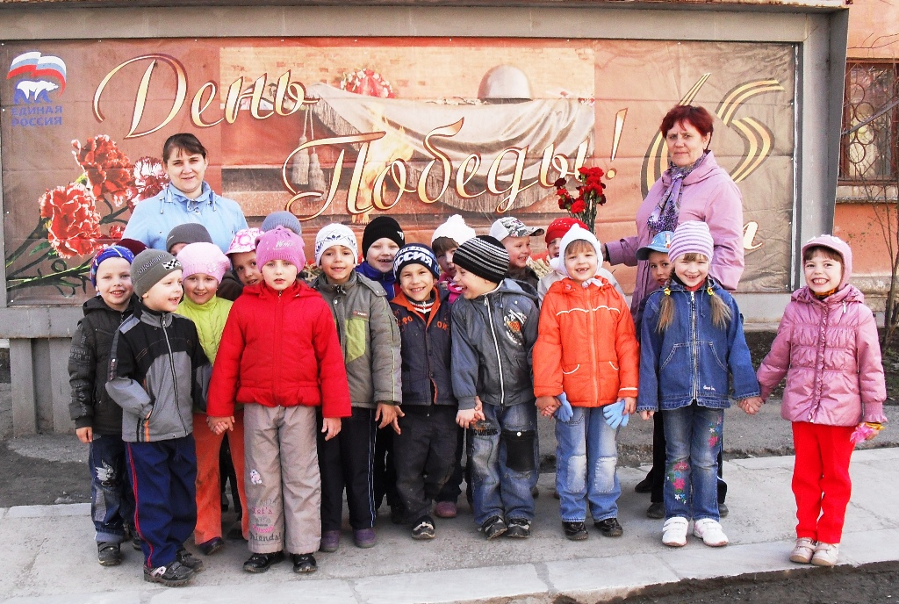

Для детей вторая мама -
Воспитательница сада.
Терпелива с ребятней,
Развлекает их игрой.
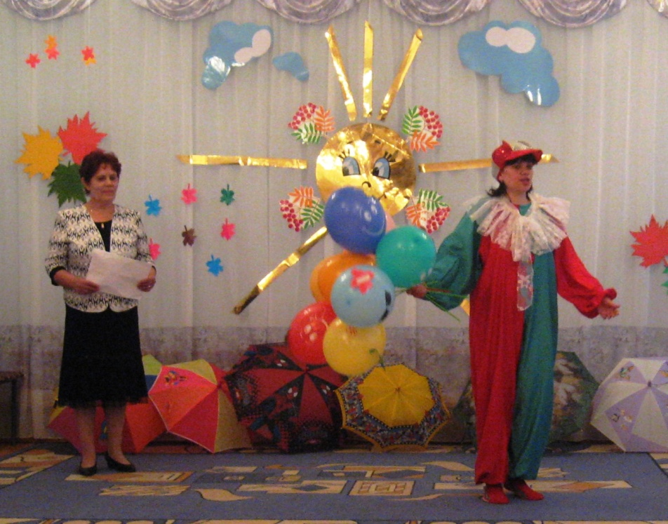

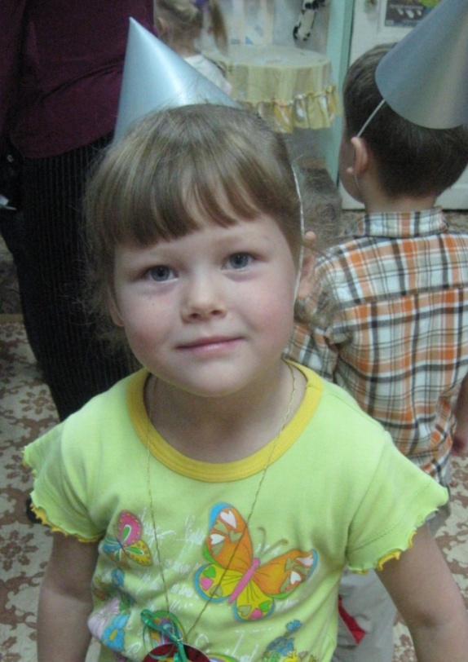

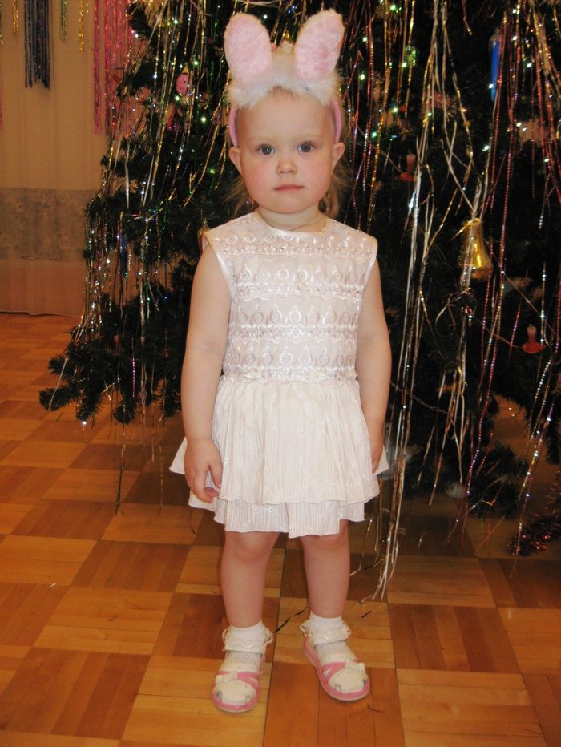

Любят воспитатели
Всех своих ребят:
Зайчиков и белочек,
Мишек и котят!

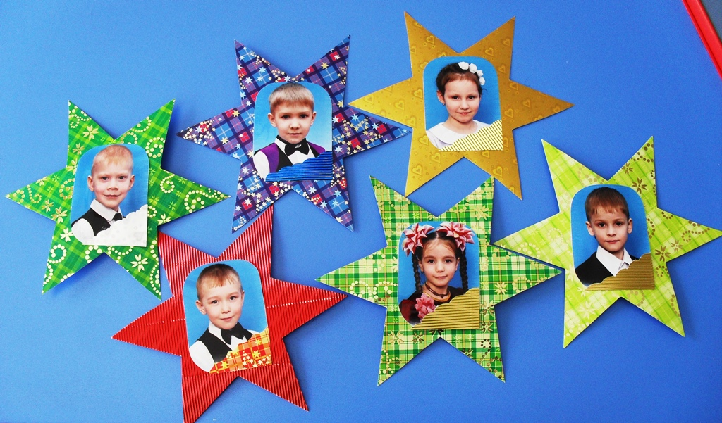

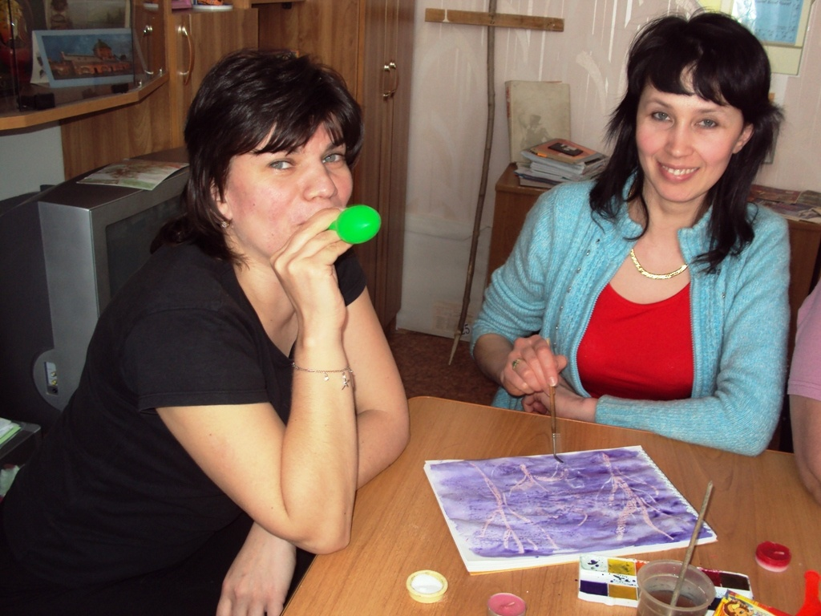

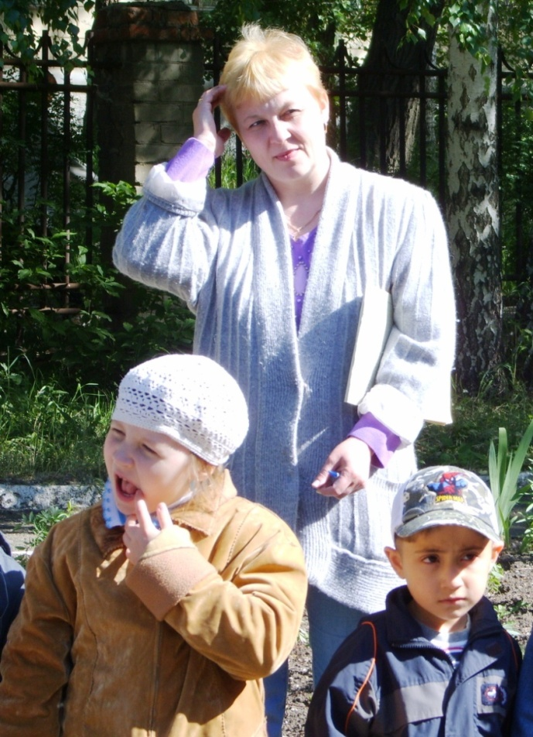

НЕЛЁГКИЙ ТРУД ДОСТАЛСЯ НАМ -
ОН МНОГО ТРЕБУЕТ ВНИМАНИЯ,
ВЕДЬ КАЖДЫЙ ПОНИМАЕТ САМ,
ДЕТЕЙ ЧТО ЗНАЧИТ ВОСПИТАНИЕ.
